ĐƠN VỊ: TRƯỜNG MẦM NON TRÀNG CÁT

BÀI DỰ THI
Tuyên truyền các mô hình “Dân vận khéo”
tham gia xây dựng nông thôn mới, đô thị văn minh
và chuyển đổi số năm 2023

TẤM GƯƠNG DÂN VẬN KHÉO: CÔ GIÁO VŨ THỊ THUÝ - BÍ THƯ CHI BỘ - HIỆU TRƯỞNG TRƯỜNG MẦM NON TRÀNG CÁT - NHIỆT TÌNH, TRÁCH NHIỆM

Họ và tên: Nguyễn Thị Tuyết
Đơn vị: Trường mầm non Tràng Cát
Địa chỉ: Số 77 Cát Linh - Tràng Cát - Hải An - Hải phòng
Điện thoại: 0387223846

Năm học: 2023 - 2024

THÔNG TIN DỰ THI
TUYÊN TRUYỀN CÁC MÔ HÌNH “DÂN VẬN KHÉO”
THAM GIA XÂY DỰNG NÔNG THÔN MỚI, ĐÔ THỊ VĂN MINH
VÀ CHUYỂN ĐỔI SỐ NĂM 2023
-----
- Thông tin của tập thể/cá nhân dự thi
Họ và tên: Nguyễn Thị Tuyết
Ngày tháng năm sinh: 04/01/1983
Quê quán: Nam Hải - Hải An -Hải Phòng
Địa chỉ công tác: Trường mầm non Tràng Cát Số 77 Đường Cát Linh-Tràng Cát-Hải An-Hải Phòng
Địa chỉ liên lạc: Số 77 Cát Linh - Hải An - Hải Phòng
Số điện thoại: 0387223846
2. Thông tin về cô giáo được viết đến trong tác phẩm thi
Họ và tên: Vũ Thị Thuý
Ngày tháng năm sinh: 22/10/1976
Quê quán: Tam Cường – Vĩnh Bảo - Hải Phòng
Địa chỉ công tác: Trường mầm non Tràng Cát - Số 77 Đường Cát Linh - Tràng Cát - Hải An - Hải Phòng
Số điện thoại: 0936600786
Địa chỉ liên lạc: Trường mầm non Tràng Cát - Số 77 Đường Cát Linh - Tràng Cát - Hải An - Hải Phòng

“TẤM GƯƠNG DÂN VẬN KHÉO: CÔ GIÁO VŨ THỊ THUÝ - BÍ THƯ CHI BỘ - HIỆU TRƯỞNG TRƯỜNG MẦM NON TRÀNG CÁT - NHIỆT TÌNH, TRÁCH NHIỆM”

“Dân vận khéo thì việc gì cũng thành công”. Đó là câu kết của bài báo “Dân vận” do Chủ tịch Hồ Chí Minh viết ngày 15/10/1949 trên báo Sự Thật. Mấy chục năm qua, những lời Bác dạy đã trở thành ý thức chính trị và là phương châm hành động cách mạng cho mỗi cán bộ Đảng viên, mỗi cơ quan, đơn vị, địa phương trong thời kỳ đẩy mạnh toàn diện công cuộc đổi mới, công nghiệp hóa, hiện đại hóa và hội nhập quốc tế.
Sinh thời Chủ tịch Hồ Chí Minh căn dặn: “Lấy gương người tốt, việc tốt để hằng ngày giáo dục lẫn nhau là một trong những cách tốt nhất để xây dựng Ðảng, xây dựng các tổ chức cách mạng, xây dựng con người mới, cuộc sống mới”. Lời căn dặn ấy của Người có lẽ đã thấm nhuần trong tư tưởng của cô giáo Vũ Thị Thuý - Bí thư chi bộ - Hiệu trưởng Trường Mầm non Tràng cát . Đồng chí Thuý là người nhiệt huyết, luôn đi đầu trong mọi hoạt động. Một cán bộ quản lý nhiệt tình, tận tâm hết lòng với công việc. Cô là một người lãnh đạo, người giáo viên, người đảng viên luôn gương mẫu, luôn đề cao vai trò, trách nhiệm của người cán bộ, Đảng viên, một người có phẩm chất thật thà, gần gũi, đoàn kết và luôn cởi mở với đồng nghiệp cũng như với phụ huynh, học sinh.
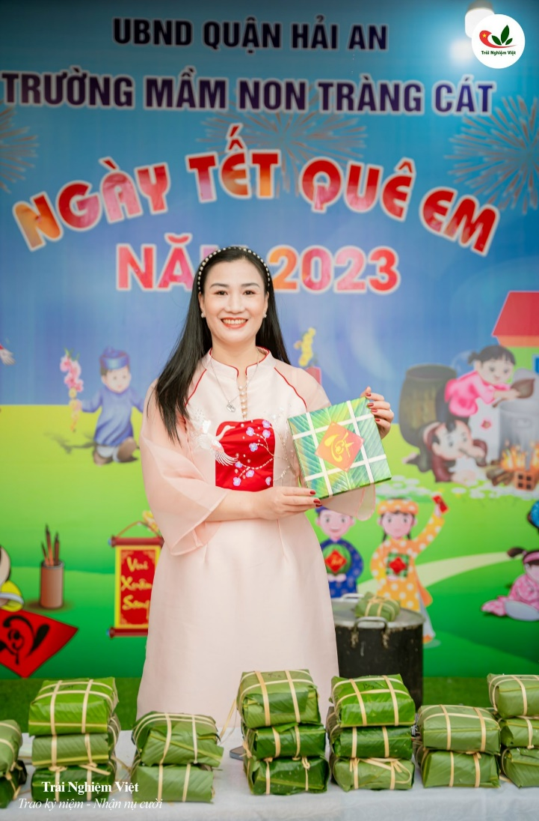
Đồng chí Vũ Thị Thuý sinh ngày 22/10/1976, từ một giáo viên trẻ còn nhiều bỡ ngỡ, trở thành một cán bộ quản lý giỏi là cả một quá trình phấn đấu nỗ lực không ngừng nghỉ của chị .Tốt nghiệp ra trường với biết bao khó khăn thiếu thốn nhưng tư tưởng của cô luôn vững vàng, tất cả vì đàn con thơ ngây. Cô về giảng dạy tại trường mầm non Nam Hải. Đến năm 2004 cô được bổ nhiệm Phó Hiệu trưởng, năm 2011 cô được bổ nhiệm chức danh Hiệu trưởng trường Mầm non Nam Hải. Cho dù ở bất cứ cương vị nào là người giáo viên trực tiếp đảm nhiệm công tác giảng dạy hay làm cán bộ quản lý, cô Vũ Thị Thúy vẫn thể hiện được vai trò đầy trách nhiệm, không ngừng phấn đấu, rèn luyện để hoàn thành tốt nhiệm vụ. Trên cương vị người quản lý, lãnh đạo, Cô luôn chọn giải pháp mềm dẻo, phù hợp với từng công việc, huy động tối đa sự sáng tạo của tập thể, đồng nghiệp, lấy học sinh làm trung tâm trong nhiệm vụ học tập và rèn luyện.
Ngay từ đầu mỗi năm học cô đã cùng Ban giám hiệu nhà trường và tổ trưởng chuyên môn chủ động xây dựng kế hoạch cụ thể, tổ chức phát động các phong trào thi đua, phấn đấu, rèn luyện trong tập thể cán bộ giáo viên, tổ chức đăng kí thi đua cho cán bộ giáo viên, từng tổ chuyên môn, nhằm cụ thể hóa nhiệm vụ năm học theo các tiêu chí thi đua của ngành giáo dục phát động. Cùng với uy tín và tài “Dân vận khéo” của mình cô đã đóng góp một phần không nhỏ trong bề dày thành tích cũng như sự phát triển vượt bậc của nhà trường để có được cơ sở khang trang và đầy đủ các điều kiện như ngày hôm nay.
Với điều kiện đời sống nhân dân vô cùng khó khăn về huy động nguồn XHH giáo dục, ngân sách vô cùng hạn hẹp mà yêu cầu đòi hỏi giáo dục ngày càng cao khi thực hiện các nhiệm vụ của ngành. Cô đã không ngừng tìm kiếm các tổ chức kinh tế xã hội trong và ngoài nước. Năm 2013 cô đã biết đến tổ chức KOICA Hàn Quốc, trong 2 năm xin được hợp tác đến năm 2015 qua khảo sát thì trường Mầm non Nam Hải đủ điều kiện được tiếp nhận tình nguyện viên. Với sự quyết tâm của cô cùng với tập thể CBGVNV trong nhà trường đến ngày 29/8/2017 tổ chức KOICA đã cử lãnh đạo đến khảo sát tình hình thực tế tại trường và đã được chấp thuận đầu tư đề án: “Đầu tư cơ sở vật chất trang thiết bị nhằm nâng cao phát triển vận động cho trẻ mầm non”. Tất cả đồ dùng trang thiết bị được đầu tư có mục đích mang tính “mở” nhằm khai thác triệt để các cơ hội học tập của trẻ, khuyến khích trẻ chủ động, tích cực tham gia vào các hoạt động thể chất một cách hứng thú. Đồ dùng thể chất chơi bằng nhiều cách khác nhau với tổng kinh phí gần 700 triệu đồng.
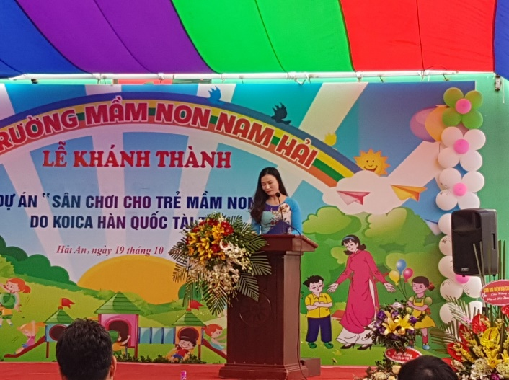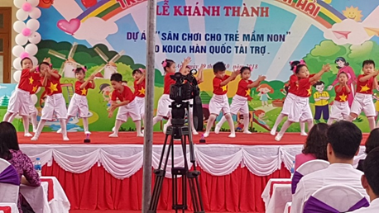

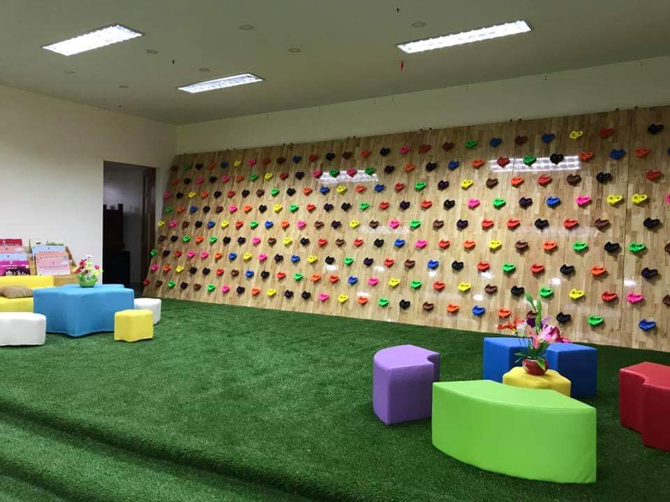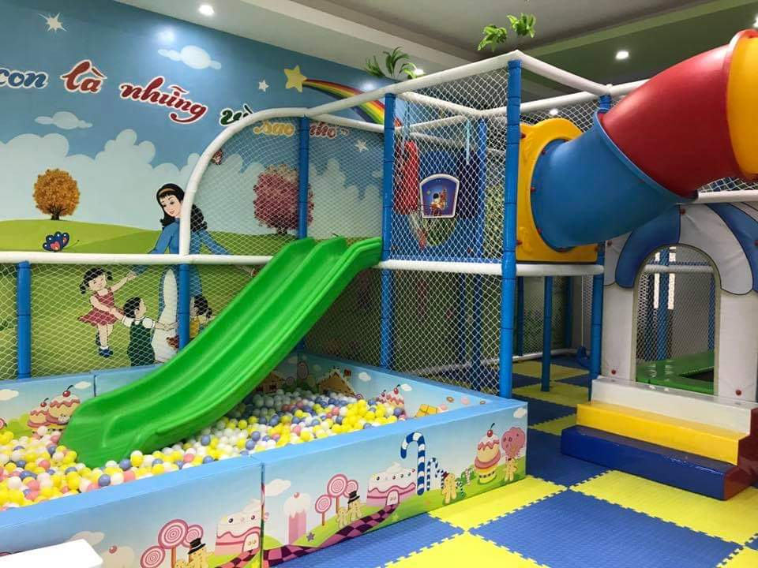
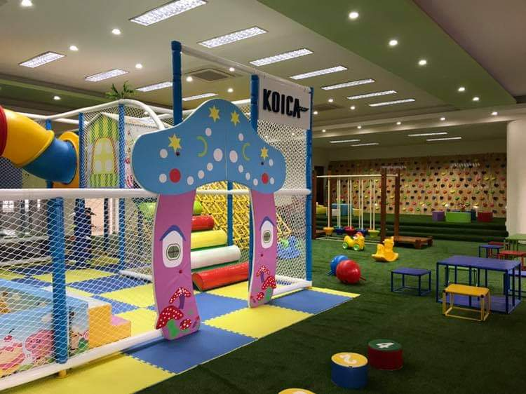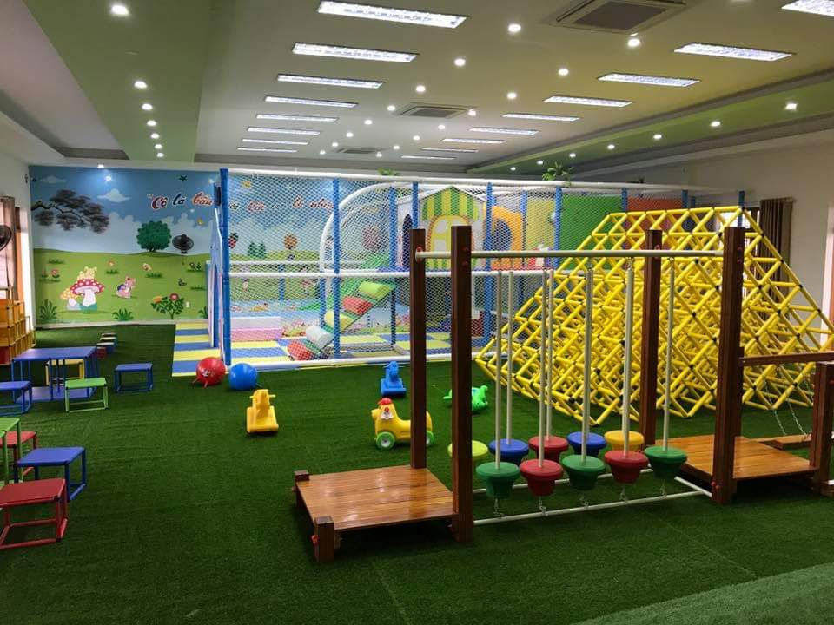

Tôi cũng như rất nhiều giáo viên trong trường được may mắn công tác với các nhà quản lý khác nhau và chúng tôi cũng học hỏi được rất nhiều từ đồng nghiệp và anh chị đi trước. Từ tháng 1 năm 2021 cô được điều động, luân chuyển về làm Hiệu trưởng của trường mầm non Tràng Cát. Bao khó khăn vất vả đến với đồng chí, nhưng với sự tâm huyết với nghề, sự cảm thông và trái tim yêu thương trẻ mầm non, đồng chí đã nỗ lực vượt qua tất cả để khẳng định năng lực và chuyên môn của mình. Không chỉ thực hiện tốt công tác chỉ đạo chuyên môn, cô còn giúp đỡ chỉ bảo tận tình đồng nghiệp trong trường thực hiện tốt công tác chăm sóc giáo dục trẻ, chất lượng đội ngũ ngày càng có sự chuyển biến rõ nét. Bên cạnh việc hăng say trong lĩnh vực chuyên môn, cô còn tham gia và đi đầu trong các hoạt động, phong trào của nhà trường, của ngành cũng như của địa phương tổ chức. Cô luôn thực hiện đúng mọi chủ trương đường lối của Đảng, luôn làm tốt công tác phát triển Đảng trong quần chúng, đi đầu, gương mẫu và tích cực vận động quần chúng tham gia phong trào thi đua của ngành, của trường, được tập thể tín nhiệm, luôn quan tâm xây dựng khối đoàn kết nhất trí trong tập thể cán bộ, giáo viên, nhân viên trong nhà trường, trong tập thể Ban giám hiệu để lãnh đạo nhà trường hoàn thành xuất sắc mọi nhiệm vụ được giao.
Từ một ngôi trường còn nhiều khó khăn, thiếu thốn dưới sự chỉ đạo quyết liệt- khéo léo của đồng chí trong việc áp dụng phương châm : Nhà nước và nhân dân cùng làm, khuôn viên nhà trường có sự đổi thay rõ rệt như được khoác thêm chiếc áo mới: Khu vườn cổ tích, khu vui chơi vận động, thư viện sách được cải tạo, chỉnh trang đẹp mắt, bổ sung đầy đủ trang thiết bị cho các phòng học và các phòng chức năng của nhà trường. Hiện tại 100% các phòng học, phòng chức năng đều được lắp đặt máy điều hòa hỗ trợ cho công tác chăm sóc, nuôi dưỡng trẻ.
Đầu năm 2022-2023, nhà trường đã nhận được sự ủng hộ, tài năng bằng hiện vật của Bác việt kiều Phường Tràng cát lá 1 Tivi TCL 55in, 1 máy tính....Tháng 3/ 2023 với sự năng động sáng tạo đồng chí đã xin được kinh phí của công ty TNHH Sao Mai đầu tư cho nhà trường 200 triệu đồng để đầu tư trang thiết bị phục vụ công tác chăm sóc nuôi dưỡng trẻ. Có được những thành tích như vậy nhờ một phần đóng góp không nhỏ của cô Vũ Thị Thuý.

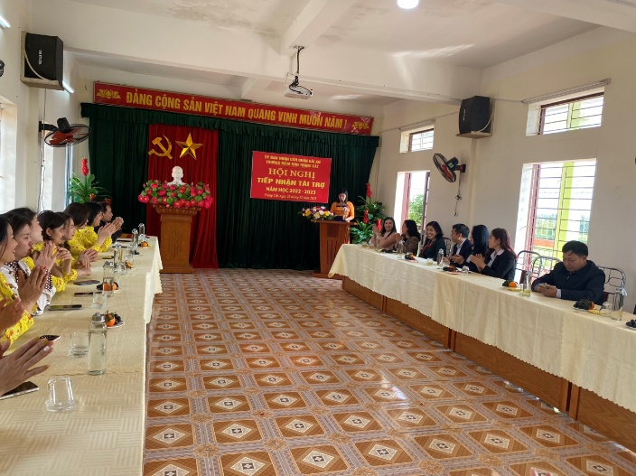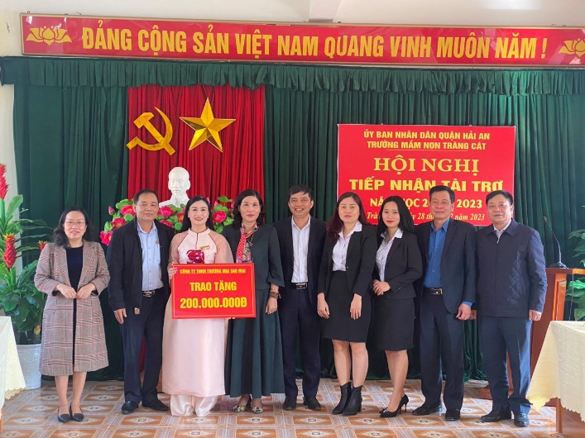
Khi được hỏi về mình đồng chí chỉ mỉm cười một nụ cười thân thiện và khiêm tốn trả lời ‘Tất cả vì học sinh thân yêu”. Ở trường, đồng chí thường là người có mặt sớm nhất khi học sinh chưa đến và là người ra về muộn nhất khi các đồng ngiệp và học sinh đã về hết, thói quen ấy đã là nếp sống không thể thiếu ở cô Hiệu trưởng Vũ Thị Thuý
Trong công tác quản lý chỉ đạo, đồng chí không chỉ quan tâm chia sẻ, giúp đỡ chân thành đến giáo viên, nhân viên trong trường mà đồng chí còn thường xuyên hỏi han, động viên trẻ cũng như kết hợp với các giáo viên đưa ra rất nhiều hoạt động lôi cuốn trẻ khi ở trường, luôn mong muốn để trẻ “Mỗi ngày đến trường là một ngày vui”. Chế độ dinh dưỡng và chăm sóc sức khỏe cho các bé cũng được quan tâm đặc biệt, đồng chí đã chỉ đạo đồng chí phó hiệu trưởng phụ trách dinh dưỡng nghiên cứu và cử chị em trong tổ nuôi đi học nâng cao tay nghề, học chế biến các món mới, thực đơn theo mùa, cô luôn lắng nghe những ý kiến phản hồi từ giáo viên để đưa ra thực đơn phù hợp với trẻ, giúp trẻ ăn ngon miệng. Đồng chí thường xuyên xuống các lớp hỏi thăm các cháu ở trường chơi có vui không? Cháu có thích ăn các món ăn ở trường không? Món ăn nào cháu thích nhất?...Thử hỏi một người hiệu trưởng như vậy thì không có lý do gì mà chất lượng về mọi mặt của nhà trường không ngày một đi lên.

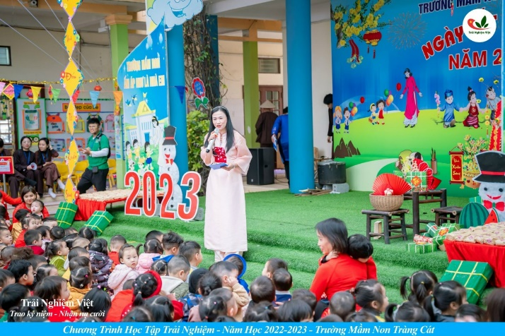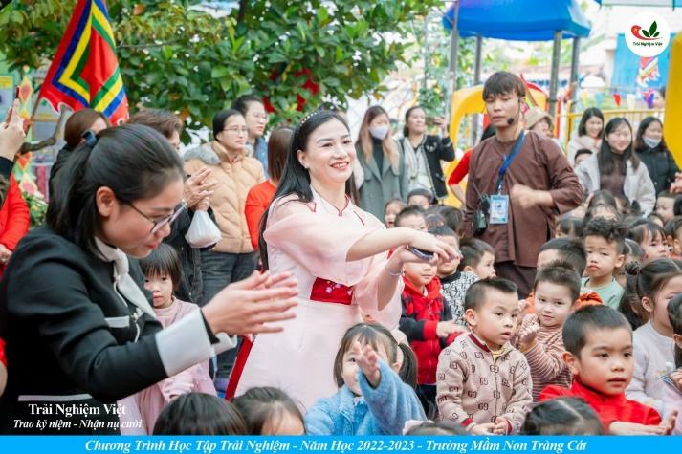

Bên cạnh đó trong các phong trào thi đua dạy tốt, học tốt và phát triển Đảng đồng chí Vũ Thi Thuý đã tham mưu nhiều giải pháp để hoàn thành chỉ tiêu và nhiệm vụ được giao. Đồng chí luôn thực hiện tốt lời dạy của Chủ tịch Hồ Chí Minh “Dân vận khéo thì việc gì cũng thành công”. Do vậy, công tác tuyên truyền, vận động cán bộ giáo viên, nhân viên thi đua dạy tốt, học tốt và phát triển Đảng trong những năm qua nhà trường đã đạt được nhiều kết quả tốt.
Không chỉ là một Bí thư Chi bộ gương mẫu, đồng chí Thuý còn là một tấm gương “Dân vận khéo”, đồng chí Thuý làm công tác dân vận không chỉ tuyên truyền suông bằng sách báo, khẩu hiệu mà bằng chính hành động cụ thể thiết thực, bằng cử chỉ lời nói giao tiếp hàng ngày trong mọi hoàn cảnh, đồng chí Trang không bao giờ lề hà bất cứ việc gì. Đặc biệt mỗi khi có vướng mắc giữa phụ huynh với giáo viên trong nhà trường, đồng chí luôn phối hợp cùng giáo viên để gặp gỡ, tuyên truyền, vận động, giải thích với cha mẹ học sinh để họ hiểu và thông cảm, từ đó họ ủng hộ mọi hoạt động của nhà trường, chia sẻ với công việc vất vả của cô giáo mầm non.
Một tấm gương sáng còn có giá trị hơn trăm bài diễn văn tuyên truyền, và cô giáo Vũ Thị Thuý là một nữ “Dân vận khéo” mẫu mực nhất tôi được biết. Đối với tôi và tập thể cán bộ, giáo viên, công nhân viên nhà trường đồng chí Thuý là một Bí thư Chi bộ - Hiệu trưởng nhà trường luôn là người mẫu mực, là một công dân tốt, là một người “đầy tớ” thực sự của dân, là một “dân vận viên” gương mẫu, hoàn thành tốt nhiệm vụ được giao. Cá nhân tôi tin tưởng rằng, với những nỗ lực, cố gắng của mình đồng chí Thuý chắc chắn sẽ phát huy nhiều cách làm hay hơn nữa để đưa ra những biện pháp thực hiện tốt chủ trương, đường lối của Đảng, chính sách pháp luật của Nhà nước. Đồng chí thực sự xứng đáng là tấm gương “Dân vận khéo” để mọi người học hỏi. Tấm gương của đồng chí một lần nữa đã chứng minh câu nói của Bác: “Dân vận khéo thì việc gì cũng thành công” là hoàn toàn đúng đắn..

